Uovertruffen effektivitet med højhastigheds-divertere
B&R præsenterer fleksibelt transportsystem på Hannover Messe
B&R’s nye, fleksible transportsystem er designet til at levere ultimativ produktionseffektivitet - fra masseproduktion ned til batch-size-one. Det, der spiller en afgørende rolle for at gøre dette muligt, er systemets rent elektromagnetiske divertere, som er i stand til at opdele og flette produkt-flows med fuld produktionshastighed. B&R præsenterer sit transportsystem, ACOPOStrak, fra 23. til 27. april på Hannover Messe i Hal 9, stand D26.
Problemfri connectivity
B&R-standen viser også, hvordan OPC UA TSN gør det muligt at implementere avancerede fremstillingskoncepter med problemfri tilslutning fra field level til ERP-systemer. Et andet Industrial IoT-highlight vil være B&R's Orange Box-løsning. Denne brugerdefinerede hardware/softwarepakke gør det nemt at udnytte dataene fra digitalt isoleret brownfield-udstyr, så det kan bruges af systemer på et højere niveau.
Industrial PC-premiere
B&R vil for første gang præsentere en ny generation af kompakte industrielle PC'ere på Hannover Messe 2018. PC'erne tilbyder høj ydeevne og en lang række muligheder for tilslutning af skærmenheder.

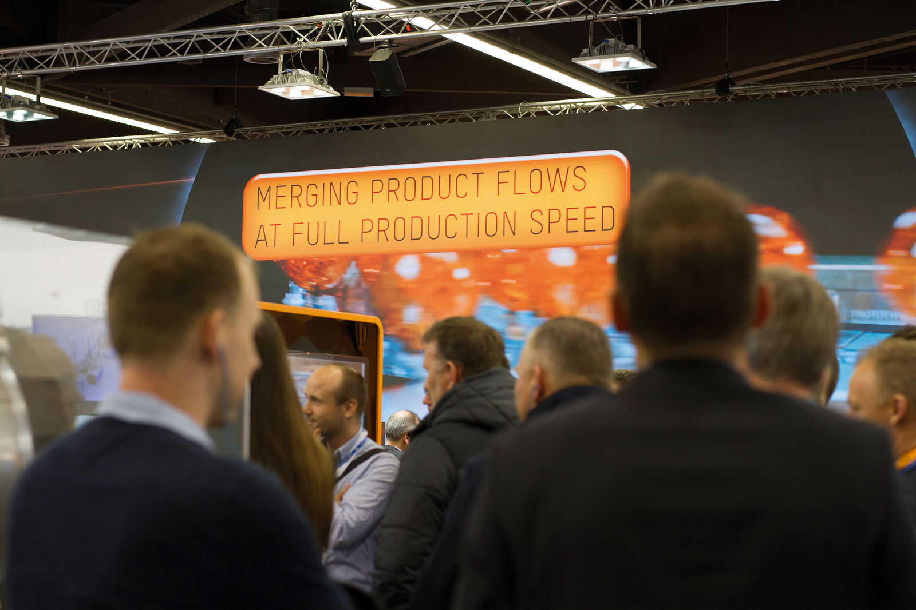
På Hannover Messe (hal 9, stand D26) viser B&R, hvordan højhastigheds-diverterne til det fleksible ACOPOStrak-transportsystem kan øge effektiviteten af produktionslinjer.

Om B&R Industrial Automation i Danmark
B&R i Danmark er et datterselskab af B&R Industrial Automation, som er en innovativ automationsvirksomhed med hovedkontor i Østrig og kontorer i hele verden. Den 6. juli 2017 blev B&R en selvstændig forretningsenhed i ABB Group. Som global markedsleder i industriel automatisering kombinerer B&R den nyeste teknologi med avanceret ingeniørarbejde for at forsyne kunder i stort set alle brancher med de mest optimale løsninger inden for automation og proceskontrol. Firmaets styrings- og drevløsninger samt industri PC’er og visualiseringssystemer sætter nye standarder inden for industriel automation. Med Industrial IoT kommunikationsstandarder som OPC UA, POWERLINK og openSAFETY såvel som den effektive software platform Automation Studio, skubber B&R konstant grænserne for hvad der er muligt inden for automatisering. Den nyskabende ånd og en klar forpligtelse af skabe simple processer sikrer B&R til at være på forkant med industriel automatisering og overstige kundernes forventninger.
Ved genoptryk af denne pressemeddelelse, venligst send en kopi til:
B&R Industrial Automation A/S
Marketingafdeling
Rolundvej 17-19
5260 Odense S
office.dk@br-automation.com

